ЛАБОРАТОРНАЯ РАБОТА. WEB-ПРОГРАММИРОВАНИЕ РАБОТЫ С БАЗАМИ ДАННЫХ НА ЯЗЫКЕ PHP
Цель: Научиться отображать данные из баз данных на PHP

Итак, начнем непосредственное изучение функций PHP для работы с базами данных.
1. Соединение с сервером
В первую очередь нужно убедится, что сервер базы данных работает. Чтобы начать работу с базой данных, нужно подключиться к серверу, где она находится. В нашем случае это будет локальный сервер базы данных MySQL. В PHP для этого есть две функции: mysql_connect() или mysql_pconnect().

Основной функцией является mysql_connect() которая подключает наш сценарий к серверу баз данных и выполняет авторизацию пользователя. Синтаксис ее следующий:

mysql_connect($hostname , $user, $password)

Все параметры функции являются необязательными, поскольку значения по умолчанию можно прописать в конфигурационном файле php.ini. Если вы хотите указать другие имя MySQL-узла, имя пользователя и пароль, вы всегда можете это сделать. Параметр $hostname может быть указан в виде узел: порт.

По умолчанию параметры функции mysql_connect() принимают следующие значения:

$hostname ="localhost",
$user="root",
$password="".

Функция возвращает идентификатор (типа int) соединения, вся дальнейшая работа осуществляется только через этот идентификатор. При следующем вызове функции mysql_connect() с теми же параметрами новое соединение не будет открыто, а функция возвратит идентификатор существующего соединения.

Для закрытия соединения предназначена функция mysql_close($connection_id).

Соединение можно не закрывать — оно будет закрыто автоматически при завершении сценария. Если вы используете более одного соединения, при вызове mysql_close() нужно указать идентификатор соединения, которое вы хотите закрыть. Опять же таки, вы можете вовсе не закрывать соединения — они будут закрыты автоматически при завершении сценария, но помните, что это плохой стиль, поэтому лучше всего закрыть соединение самостоятельно.
Если вы планируете использовать только одно соединение с базой данных за все время работы сценария, можно не сохранить его идентификатор и не указывать идентификатор при вызове остальных функций.

Функция mysql_connect() устанавливает обыкновенное соединение с базой данных. Однако РНР позволяет создавать так называемые постоянные соединения — для этого используется функций mysql_pconnect(). Параметры у этой функции такие же, как и у mysql_connect().

Пример 1. Создание соединения к MySQL.
Создайте на своем домене c:\webservers\home\myserver.ru\www папку MyBase
Создайте новый текстовый файл и сохраните его с расширением PHP под именем ConnectDB.php.
Откройте PHP-файл с помощью блокнота и введите следующий код:

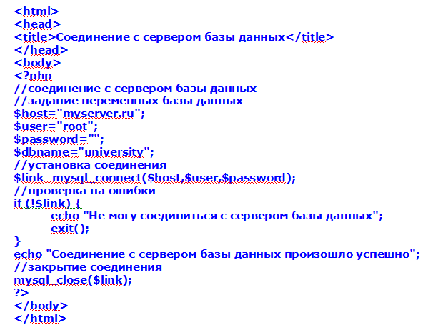

Сохраните php-файл.

Чтобы запуcтить на выполнение файл ConnectDB.php введите в адресной строке браузера http://myserver.ru/myBase/connectDB.php и вам отобразится сообщение о успешном соединении с сервером базы данных.

2. Выбор базы данных.
Функция mysql_select_db($db, $id) выбирает базу данных, с которой будет работать сценарий. Если открыто не более одного соединения, можно не указывать параметр $id.

Пример 2. Подключение к базе данных:

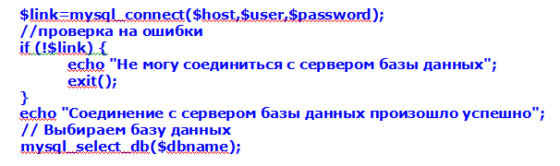

Добавьте строку подключения в листинг файла ConnectDB.php. Сохраните сделанные изменения.

3. Выполнение запросов к базе данных
Все запросы к текущей базе данных отправляются функцией mysql_query(). Этой функции нужно передать один параметр — текст запроса. Текст запроса может содержать пробельные символы и символы новой строки (\n). При этом текст должен быть составлен по правилам SQL.
Пример запроса:
$r=mysql_query("select * from hbd")
Следующий запрос должен вернуть содержимое таблицы hbd. Результат запроса присваивается переменной $r. Результат — это набор данных, который после выполнения запроса нужно обработать определенным образом.
4. Обработка результата запроса
Если запрос с помощью функции mysql_query() успешно выполнился, то в результате клиент получает набор записей, который может быть обработан следующими функциями:

mysql _result() — получить нужный элемент из набора записей
mysql_fetch_array() — занести запись в массив;
mysql_fetch_row() — занести запись в массив;
mysql_fetch_assoc() - занести запись в ассоциативный массив
mysql_fetch_objec() — занести запись в объект.

Перед тем как начинать разбор полученного результата, обычно бывает необходимо определить количество содержащихся в нем записей и полей. Функция mysql_num_rows() позволяет узнать, сколько записей содержит наш результат:

$r=mysql_query("select * from hbd");
echo "В таблице hbd ".mysql_num_rows($r). " записей";

Запись состоит из полей (грубо говоря — колонок). Узнать, сколько полей содержит каждая запись результата, позволяет функция mysql_num_fields():

$r=mysql_query("select * from hbd");
echo "В таблице hbd ".mysql_num_fields($r). " полей";

Мы уже можем получить количество записей и количество полей таблицы. Нам осталось узнать значение каждого поля. Это можно сделать с помощью mysql_result($result, $row, $field). Параметр $row задает номер записи, a $field — имя или порядковый номер поля.
Предположим, что наш запрос вернул следующий набор данных
Email | FirstName | LastName
ivan@mail.ru | Ivan | Ivanov
sid@mail.ru | Petr | Sidorov

Вывести его в браузер позволяет следующий код:

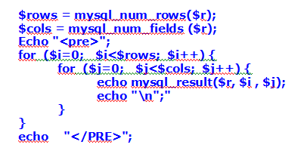

Стоит отметить, что функция mysql_result() универсальная: зная количество записей и количество полей, можно «обойти» весь результат, но в тоже время эта функция достаточно медленная. Поэтому для обработки больших наборов записей рекомендуется использовать функции, имеющие в середине _fetch_, а именно, mysql_fetch_row(), mysql_fetch_array(), и т.д.

Функция mysql_fetch_row($res) получает сразу всю строку, соответствующую текущей записи результата $res. Каждый следующий вызов функции перемещает указатель запроса на следующую позицию (как при работе с файлами) и получает следующую запись. Если больше нет записей, то возвращается значение false.

$r=mysql_query("select * from ndb where month=\"$bd_m\" and day=\"$bd_d\");
For ($i=0; $i<mysql_num_rows($r)); $i++)
{
$f=mysql_fetch_row($r);
Echo $f;
}
Обратите внимание на строку запроса — текстовые значения полей обязательно должны быть в кавычках — это требование MySQL.

Использовать функцию mysql_fetch_row() не всегда очень удобно, поскольку значения всех полей одной записи находятся вес в одной строке. Намного удобнее использовать функцию mysql_fetch_array(), возвращающую ассоциативный массив, ключами которого будут имена полей.

Примечание. Функция mysql_fetch_array($res, $result_type) возвращает но ассоциативный массив, а массив, заданный необязательным параметром $result_type. Параметр $result_type может принимать значения:
• MYSQL_ASSOC — возвращается ассоциативный массив;
• MYSQL_NUM — возвращается массив с числовыми индексами, а в фукции mysql_fetch_now();
♦ MYSQL_BOTH — возвращается массив с двойными индексами, то есть вы можете работать с ним, как с ассоциативным массивом и как со списком. MYSQL_BOTH — это значение по умолчанию параметре $result_type.

В РНР есть одна функция, которая возвращает «чистый» (с одним индексом) ассоциативный массив — mysql_fetch_assoc($res). Эта функция — просто синоним для mysql_fetch_array($res, MY$QL_ASSOC).

Как видите, использовать функцию mysql_fetch_аrray() нам удобнее чем mysql_fetch_row().

$r=mysql_query("select * from ndb where month=\"$bd_m\" and day=\"$bd_d\");
For ($i=0; $i<mysql_num_rows($r)); $i++)
{
$f=mysql_fetch_array($r);
Echo "$f[email], $f[name], $f[month], $f[day], $f[sex]" ;
}

Теперь применим вышеописанные функции для вывода содержимого таблицы базы данных, например таблицы Faculty базы данных University, и оформим результат в виде таблицы HTML.
Для этого создайте в своей папке myBase новый php-файл и сохраните его под именем Tablequery.php.

Пример 3. Вывод содержимого таблицы БД.
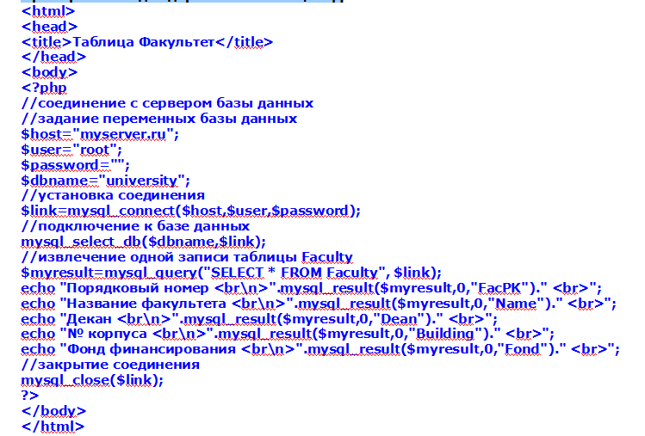
Сохраните и запустите сценарий. В результате вы получите информацию о первой записи таблицы Faculty.
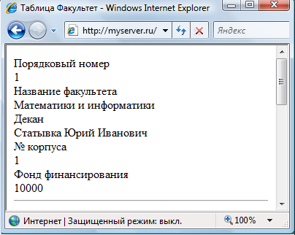

Для того, чтобы вывести все данные из таблицы Faculty необходимо узнать кол-во записей и полей в таблице и организовать с помощью цикла их вывод.
Для этого, в листинг файла Tablequery.php вставьте в конец следующий код (перед закрытием соединения):

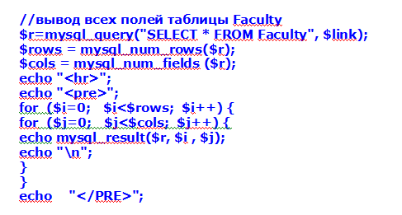
Сохраните и запустите сценарий. В результате вы получите информацию о всех записях таблицы Faculty.
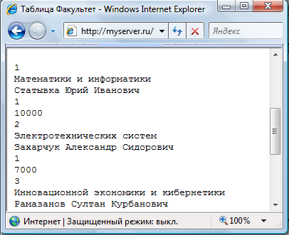

Теперь изменим пример 3 так, чтобы результат запроса был оформлен в виде таблицы HTML.
Для этого создайте в своей папке myBase новый php-файл и сохраните его под именем TablequeryTB.php.

Пример 4. Вывод содержимого таблицы БД в виде html-таблицы.

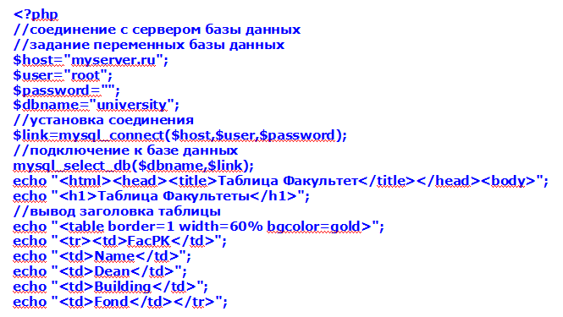

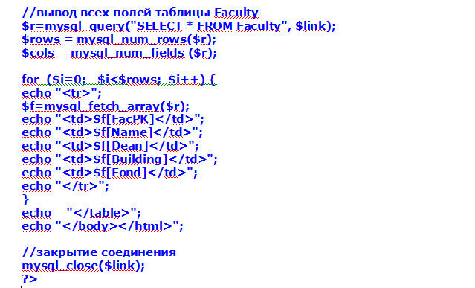
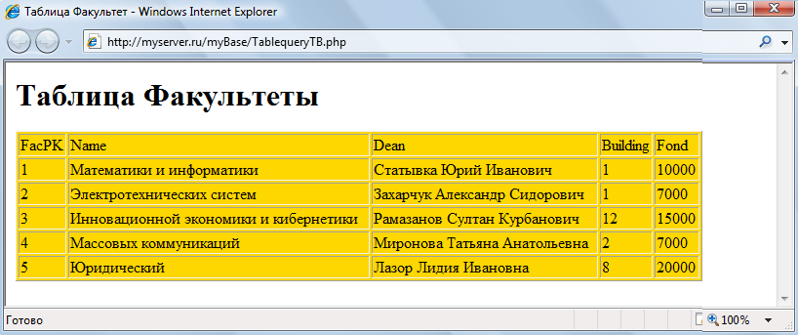

Самостоятельно выполнить:
Вариант 1: Вывести содержимое таблицы Группы БД University в виде html-таблицы.
Вариант 2: Вывести содержимое таблицы Студенты БД University в виде html-таблицы.
Вариант 3: Вывести содержимое таблицы Преподаватели БД University в виде html-таблицы.
Вариант 4: Вывести содержимое таблицы Дисциплины БД University в виде html-таблицы.
Вариант 5: Вывести содержимое таблицы Деканат БД University в виде html-таблицы.
Вариант 6: Вывести содержимое таблицы Вспомогательный персонал БД University в виде html-таблицы.
Вариант 7: Вывести содержимое таблицы Группы БД University в виде html-таблицы.
Вариант 8: Вывести содержимое таблицы Студенты БД University в виде html-таблицы.
Вариант 9: Вывести содержимое таблицы Преподаватели БД University в виде html-таблицы.
Вариант 10: Вывести содержимое таблицы Дисциплины БД University в виде html-таблицы.

